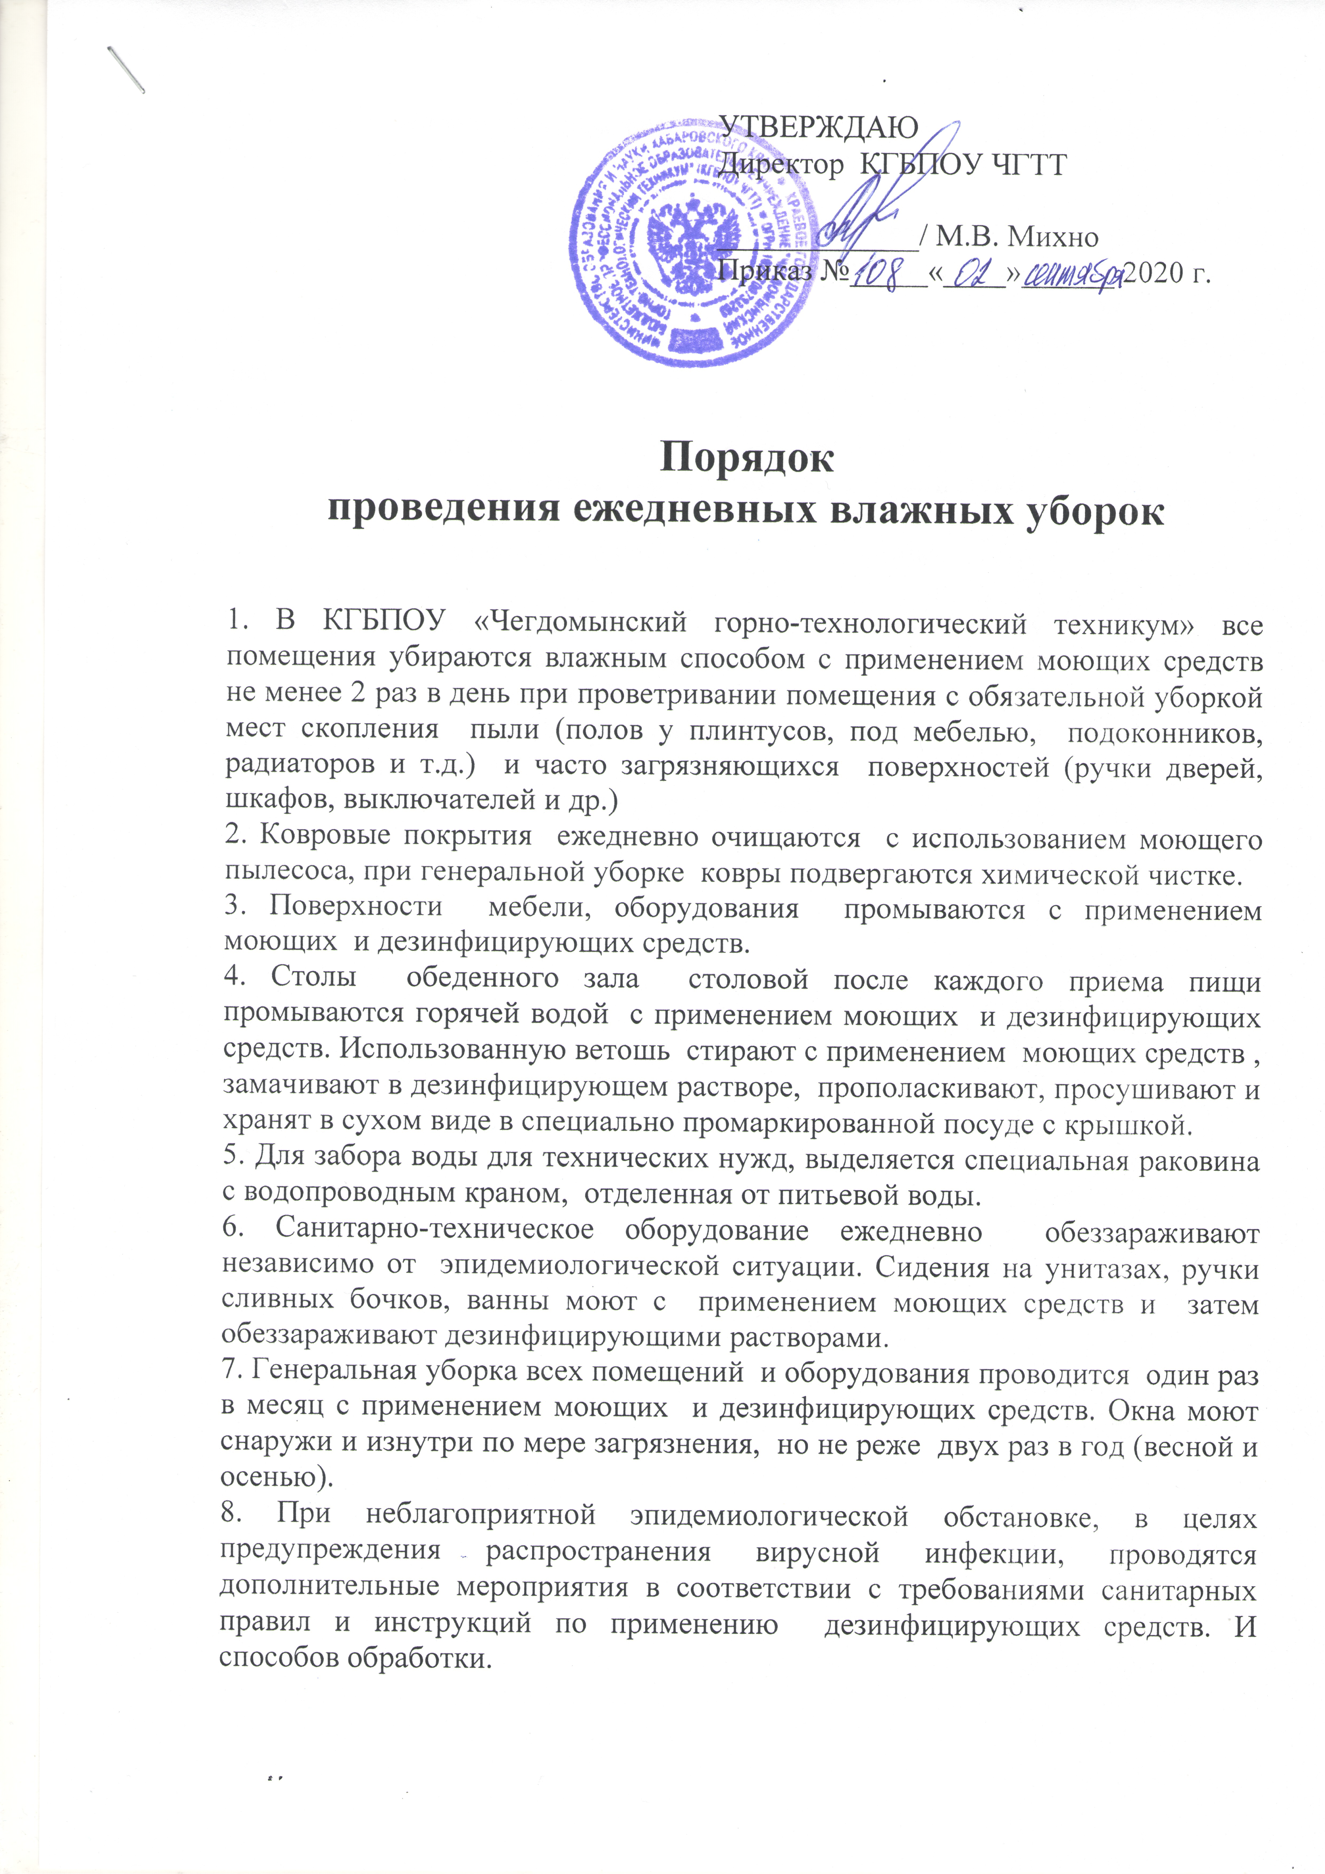

9. Решетки вентиляционных систем один раз в год снимаются, очищаются от пыли, грязи, моются и дезинфицируются. Каналы вентиляционных систем очищаются по мере загрязнения.
10. В организации проводятся мероприятия по дезинсекции и дератизации в соответствии с требованиями санитарного законодательства.
11. Для уборки помещений выделяется отдельный маркированный инвентарь, который хранится в специально отведенных местах, приближенным к местам уборки. По окончании уборки, уборочный инвентарь промывается с использованием моющих и дезинфицирующих средств, просушивается и хранится в чистом виде в отведенном месте.
12. В целях выполнения требований по гигиенической обработке рук, туалетные, умывальные комнаты обеспечиваются мылом в специальных дозаторах, исключающим непосредственный контакт с мыльным средством кожи человека.
13. В организации применяются моющие и дезинфицирующие вещества, разрешенные к использованию в образовательном учреждении и имеющие сертификат соответствия. Все моющие и дезинфицирующие вещества хранятся в заводской упаковке, не смешиваются, используются в соответствии с инструкцией.
14. Спортивный инвентарь подвергают ежедневной санитарной обработке.

